La combinación perfecta entre tecnología testada y vanguardista
Compatibilidad total: nuevos Automation Panels en formato 4:3
Además de los paneles con pantalla panorámica, B&R ofrece ahora Automation Panels táctiles de segunda generación en formato convencional 4:3. Para los clientes, esto significa un 100% de compatibilidad con los sistemas existentes sin tener que sacrificar características modernas, como la retroiluminación LED.
Puesto que estos paneles forman parte de la plataforma de sistema modular de B&R, se pueden combinar con un módulo adecuado para crear un potente Panel PC con rendimiento escalable hasta niveles i7 Intel® Core™. ¿El PC industrial y la pantalla no se encuentran exactamente en la misma ubicación? Ningún problema. Los Automation Panels se pueden equipar con un receptor Smart Display Link 3 que permite instalar la pantalla a distancias de hasta 100 metros del Automation PC. SDL3 transmite todos los datos necesarios a través de un cable Ethernet, con conectores RJ45 discretos y rentables, totalmente útiles para el direccionamiento a través de aberturas estrechas.
Tamaños de pantalla desde 12,1" a 19"
Las aplicaciones de visualización existentes se pueden ver utilizando la última tecnología de pantalla de los Automation Panels en formato 4:3, sin tener que modificar el software ni un solo bit. Están disponibles paneles de 12,1" y 15" con resolución XGA para instalaciones con armarios eléctricos, además de un panel de 19" con resolución SXGA que completa la línea de productos.
Estos sistemas no sólo cuentan con gráficos brillantes, sino también con un diseño extremadamente delgado; la variante de 12,1" puede incluso utilizarse como sustituto del panel de 10,4", si se desea una mayor resolución. Por si fuera poco, la retroiluminación LED ofrece una amplia gama de ajustes que permite regular las pantallas para la comodidad del usuario en entornos con niveles más bajos de luz.

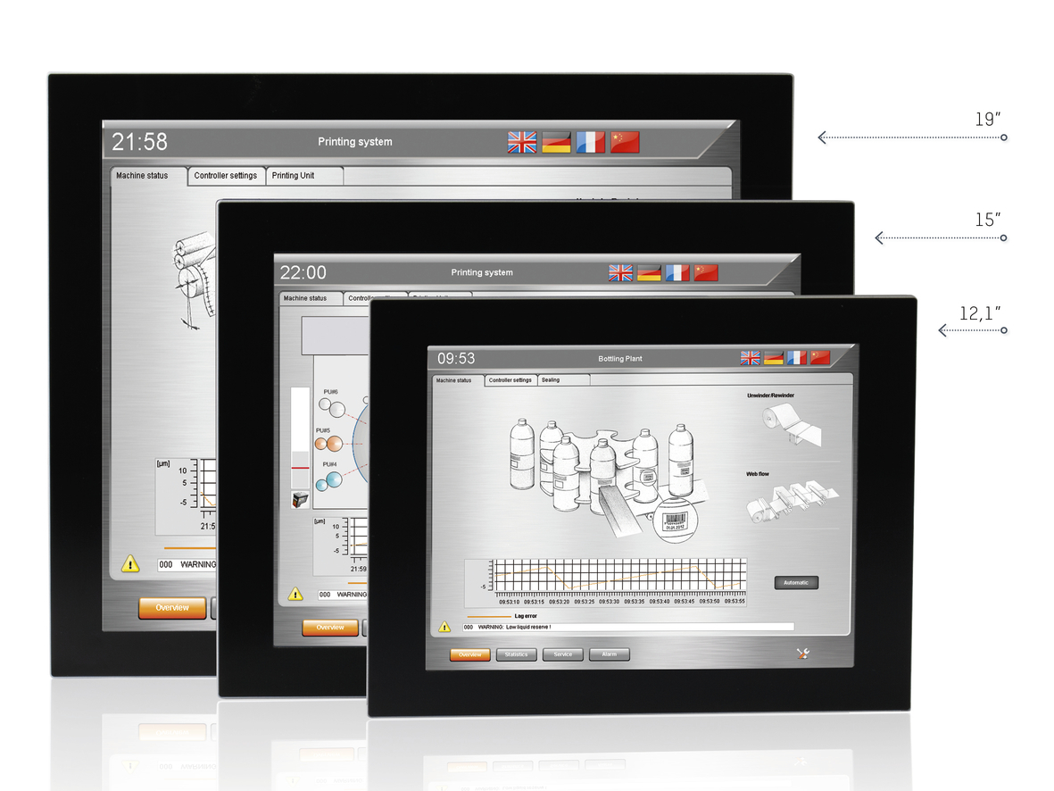
Los Automation Panels de B&R en formato 4:3 están disponibles en tres tamaños diferentes.

Acerca de B&R
B&R, empresa perteneciente al Grupo ABB y con sede en Austria, es líder mundial en automatización industrial. B&R combina tecnología de vanguardia con ingeniería avanzada para proporcionar a usuarios de todos los sectores soluciones completas para la automatización de máquinas y fábricas, Motion Control, HMI y tecnología de seguridad integrada. El catálogo de productos se completa con estándares de comunicación de IoT industrial que incluyen OPC UA, POWERLINK y openSAFETY. Gracias a su única herramienta de software Automation Studio, B&R redefine constantemente el futuro de la ingeniería de automatización. El espíritu innovador que mantiene a B&R a la vanguardia de la automatización industrial está impulsado por el compromiso de simplificar los procesos y superar las expectativas de los clientes.Para más información, visite www.br-automation.com.
Para más información, visite www.br-automation.com.

